Hoja de registro N°3
Seriación

Nombre del estudiante:

Fecha:

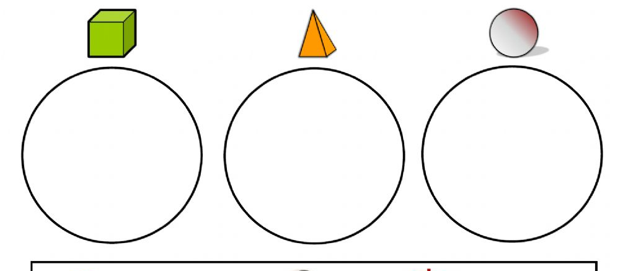
Seriación.
- seriación por altura: marca con una x lo que es más largo y colorea lo que es más corto.

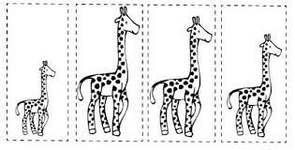

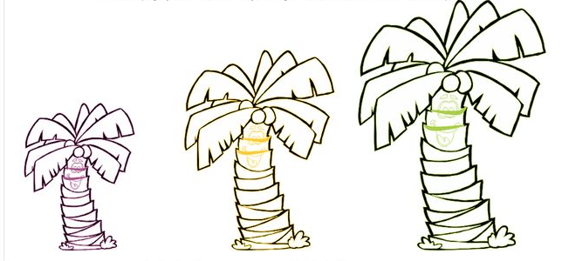

- Seriacion por anchura: Rellena al gusano más grueso y pinta de color verde al gusano más delgado.

